【12.2.2分式的除法】学案
【知识点一】：掌握分式的除法法则
1. 一个分数除以一个分数,是将除数的分子与分母颠倒位置后,与被除数相乘.
例：$\frac{2}{3}÷\frac{7}{3}=$ .
类比分数的除法运算，思考分式$\frac{A}{B}÷\frac{C}{D}$的结果.
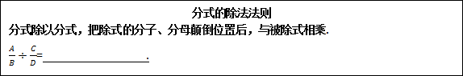
例1计算下列各式:
(1); (2); (3).

【知识点二】：分式的乘除混合运算
1. 计算下列各式:
(1)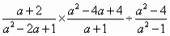； (2)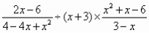．

2.计算的结果为 ( )
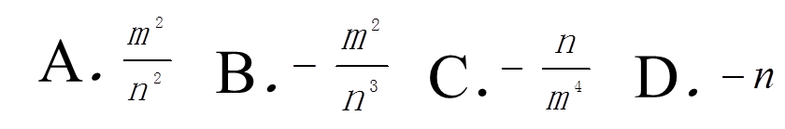
3. 化简的结果是 ( )
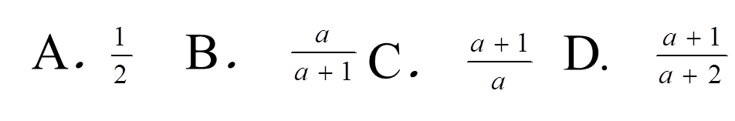
4. 化简的结果是 ( )
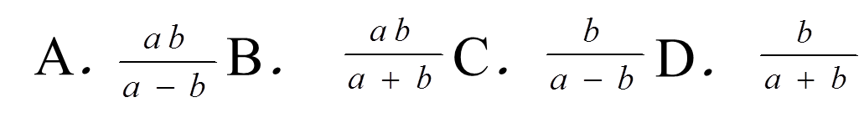
5. 计算的结果是 ( )

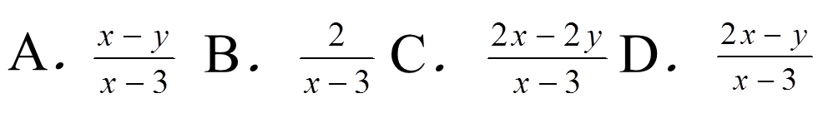
【知识点三】：解答题——分式的整合
当x取何值时,代数式$\frac{\left(x+1\right)(x+2)}{x^{2}+4x+4}$·$\frac{3x+6}{2x^{2}-8}÷$ $\frac{1}{x^{2}-4}$的值为负数?

【知识点四】：应用分式的除法解决实际问题
例2 八年级(一)班的同学在体育课上进行长跑训练,小芳跑完1000 m用了t s,小华用相同的时间跑完了800 m.这次训练,小芳的平均速度是小华的平均速度的多少倍?

（拓展拔高）如图所示,“丰收1号”小麦的试验田是边长为a m(a>1)的正方形去掉一个边长为1 m的正方形蓄水池后余下的部分,“丰收2号”小麦的试验田是边长为(a-1)m的正方形,两块试验田的小麦都收获了500 kg.
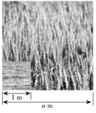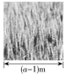
(1)哪种小麦的单位面积产量高?
(2)高的单位面积产量是低的单位面积产量的多少倍?

